# Практически проект: Камък, ножица, хартия GUI приложение

Днес отново ще работим по играта "Камък**, ножица, хартия**", но този път ще си направим приложение с **графичен потребителски интерфейс** (GUI app) в **Windows Forms**.

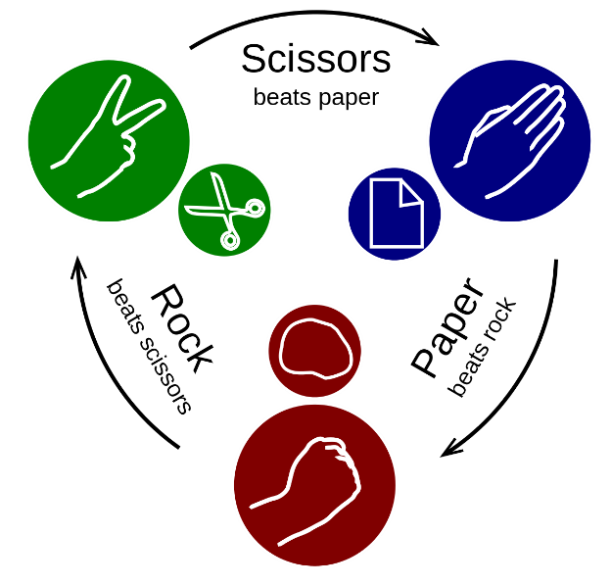

[Камък, ножица, хартия](https://bg.wikipedia.org/wiki/%D0%9A%D0%B0%D0%BC%D1%8A%D0%BA,_%D0%BD%D0%BE%D0%B6%D0%B8%D1%86%D0%B0,_%D1%85%D0%B0%D1%80%D1%82%D0%B8%D1%8F) е **игра за двама**, където вие и вашият опонент (компютъра) едновременно избирате една от следните три опции: **камък** (**rock**), **ножица** (**scissors**) или **хартия** (**paper**). Правилата са следните:

* **Камъкът побеждава ножицата** (ножицата се чупи от камъка)
* **Ножицата побеждава хартията** (хартията се реже от ножицата)
* **Хартията побеждава камъка** (камъкът се покрива от хартията)

**Победител** е потребителят, чийто избор побеждава избора на неговия опонент. Ако и двамата потребители изберат една и съща опция (например “хартия”), резултатът от играта е “**draw**” (равен).

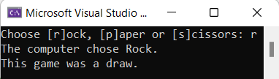 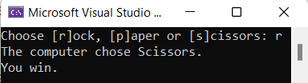

## Създайте GitHub профил и репо

Всеки програмист трябва да има профил в GitHub. Първо, **създайте акаунт в платформата**.

### Регистрация в GitHub

**Регистрирайте се** за безплатен профил в **GitHub** тук: : <http://github.com> с имейл и потребителско име:

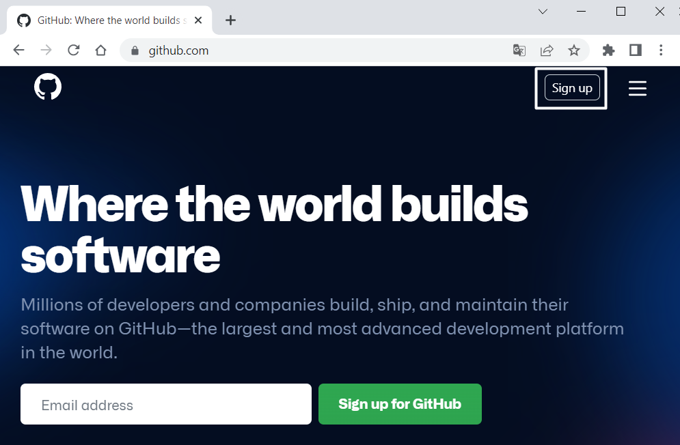

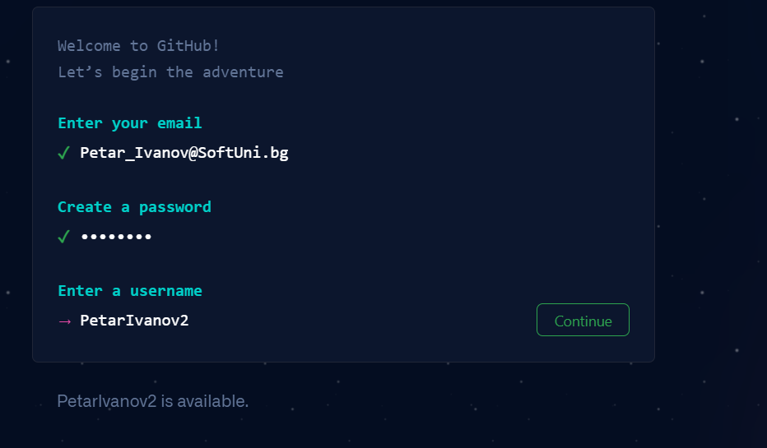

След като сте готови, е време да **създадете първото си репо (хранилище)**. Едно **репо** съдържа **всички файлове на проекта** и историята на всеки един от файловете.

### Създаване на GitHub репо

Създайте **ново репо** от: <https://github.com/new>. Изберете **смислено име**, например "RockPaperScissorsGUI", добавете **кратко описание** и направете вашето репо **публично**:

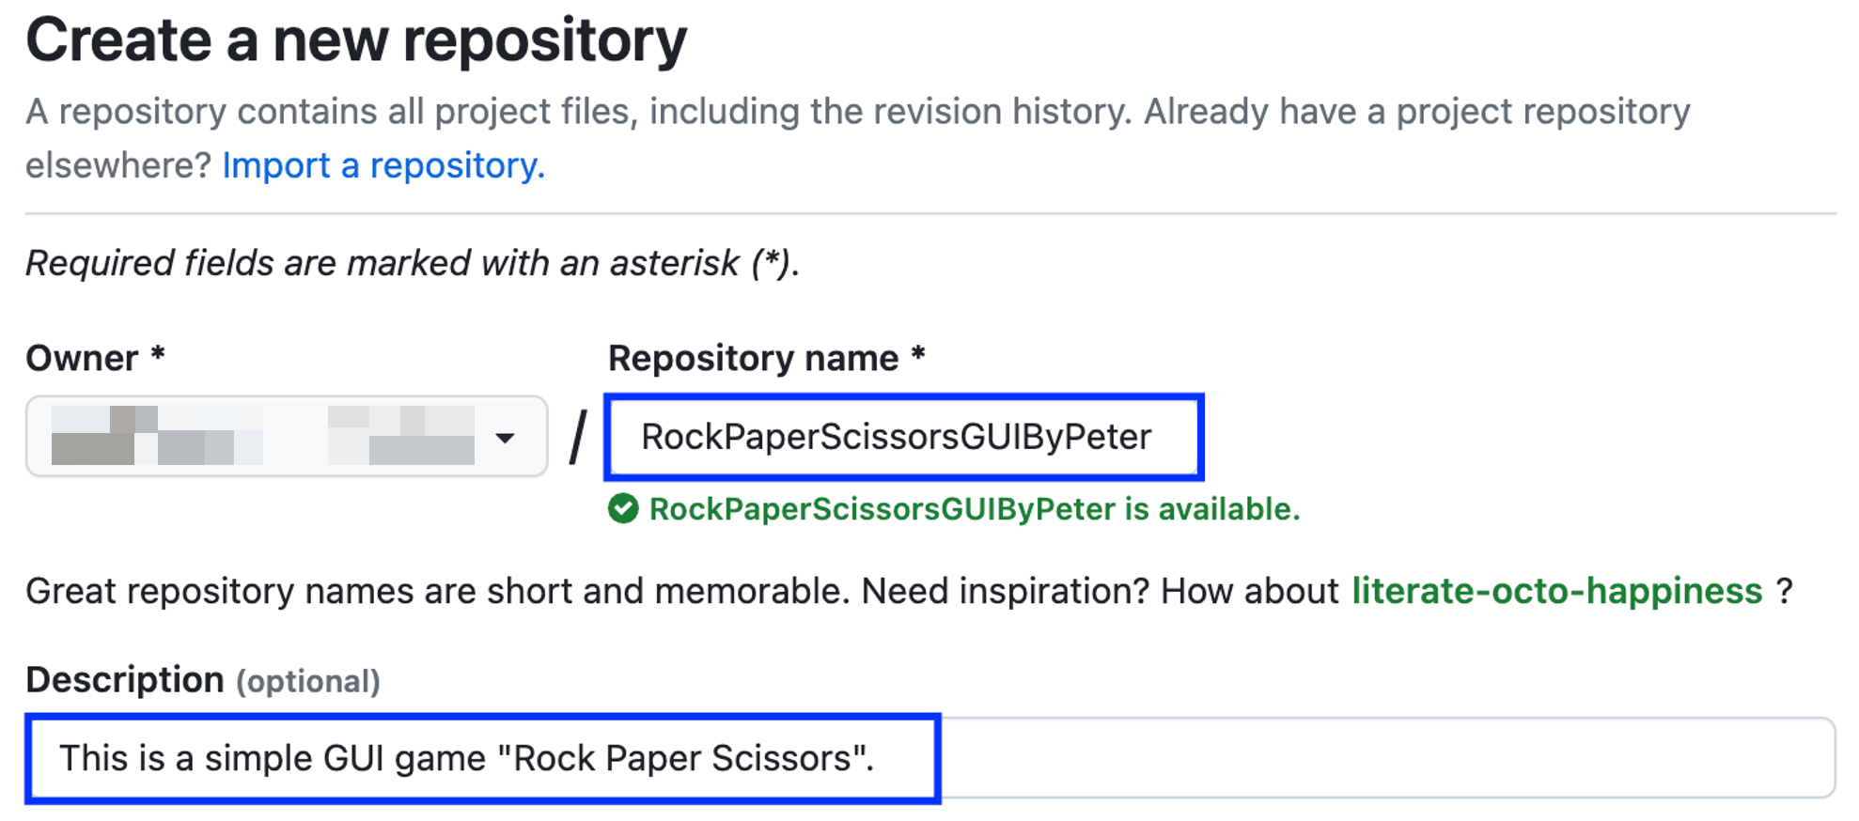

|  |  |
| --- | --- |
|  | Важно е да изберете **ваше оригинално име** за проекта!  Вашият GitHub профил трябва да бъде **уникален** и да не бъде същият като този на вашите съученици.  Може да следвате тези инструкции за разработка на проекта, но можете и да **правите промени** и да **имплементирате проекта по различен начин** от вашите съученици. |

Също **добавете** README.md файл и .gitignore **за Visual Studio**, както е показано:

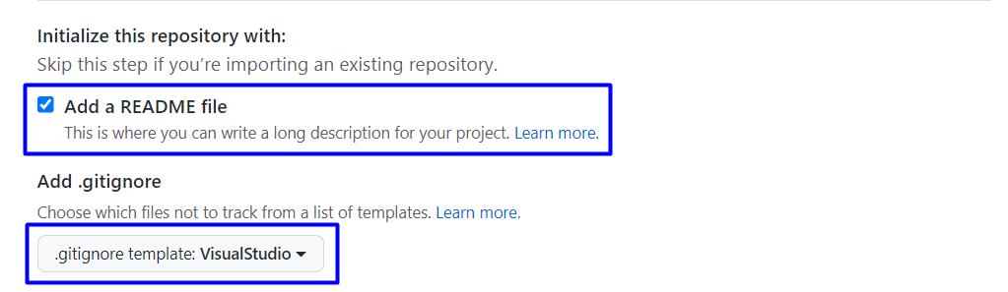

В Git проекти файлът .gitignore уточнява кои файлове от репото **не са** част от source кода и трябва да бъдат **игнорирани** (не трябва да бъдат качвани в репото). Обикновено в GitHub репото искаме да качваме **само source кода**, без компилирани бинарни и временни файлове.

**Променете лиценза** на "MIT" (който е най-разпространеният open source лиценз) или друг лиценз по избор и натиснете **бутона**  [Create], за да **създадете репото**:

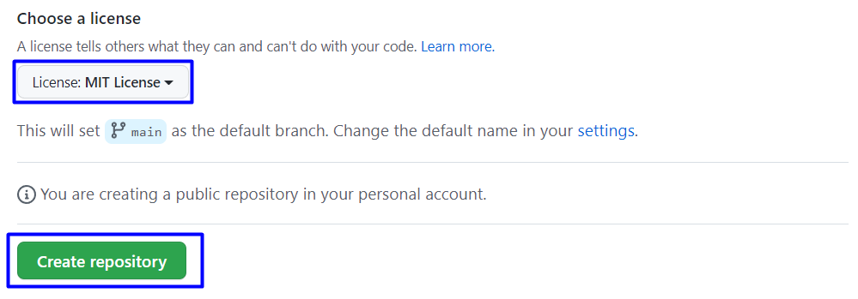

Сега вашето **репо е създадено** и изглежда по подобен начин:

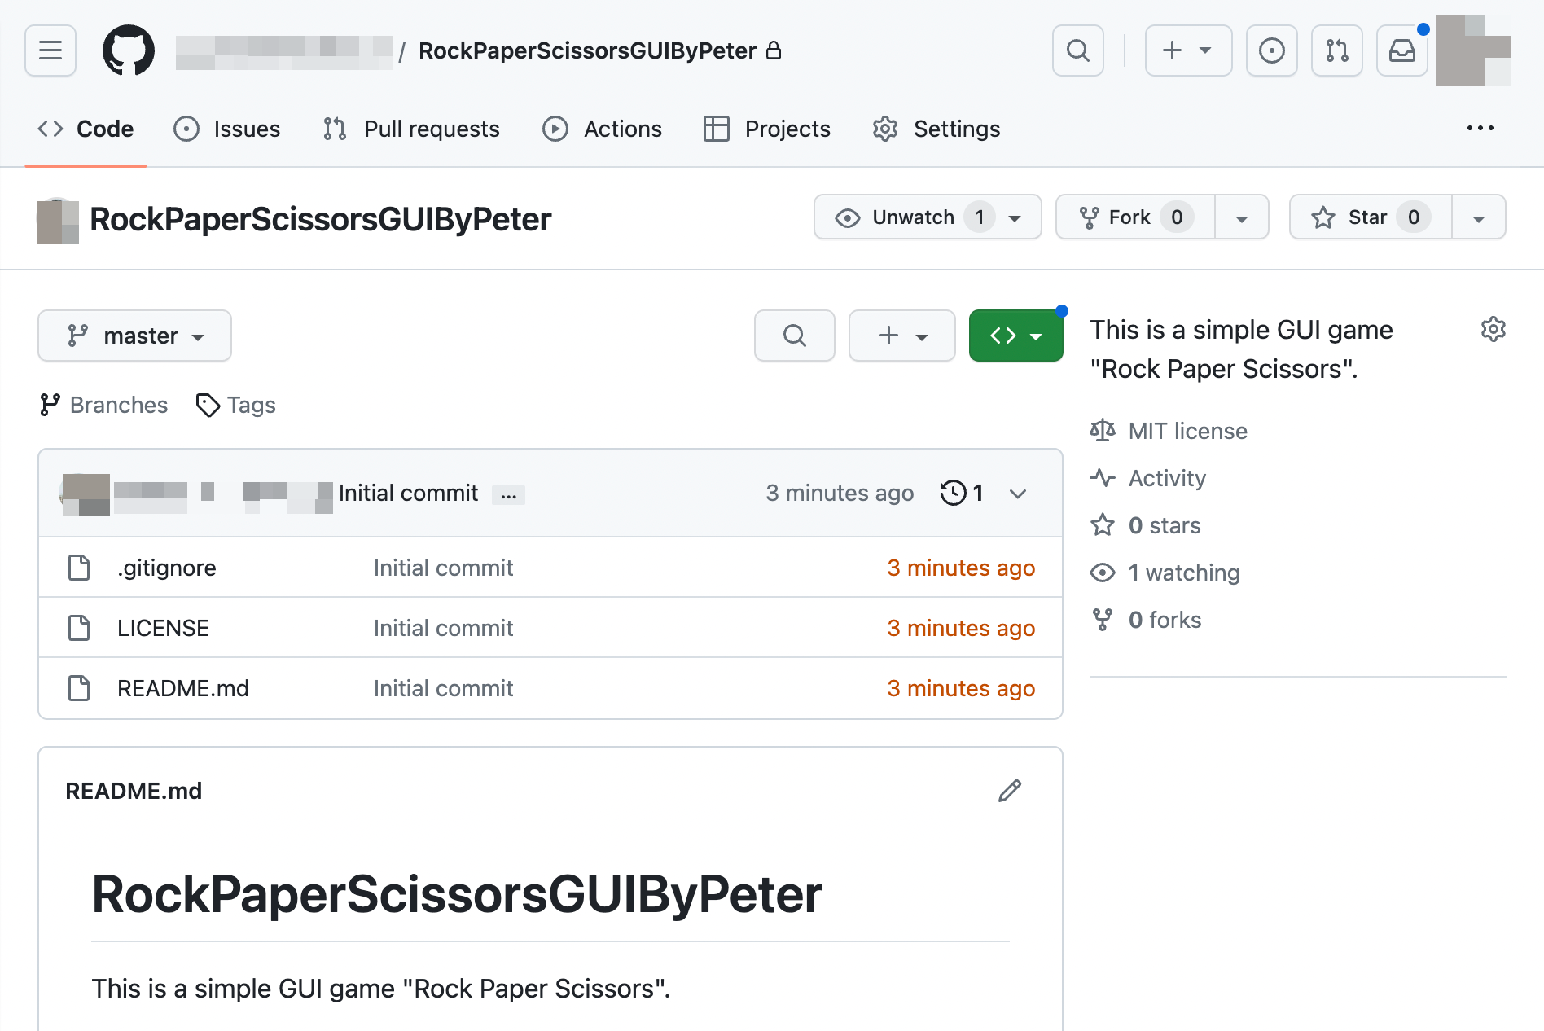

Сега нека да **напишем кода** на нашата игра.

## Код за играта

### Създаване на проект във Visual Studio

Първо **стартирайте Visual Studio** и **създавайте нов Windows Forms App**:

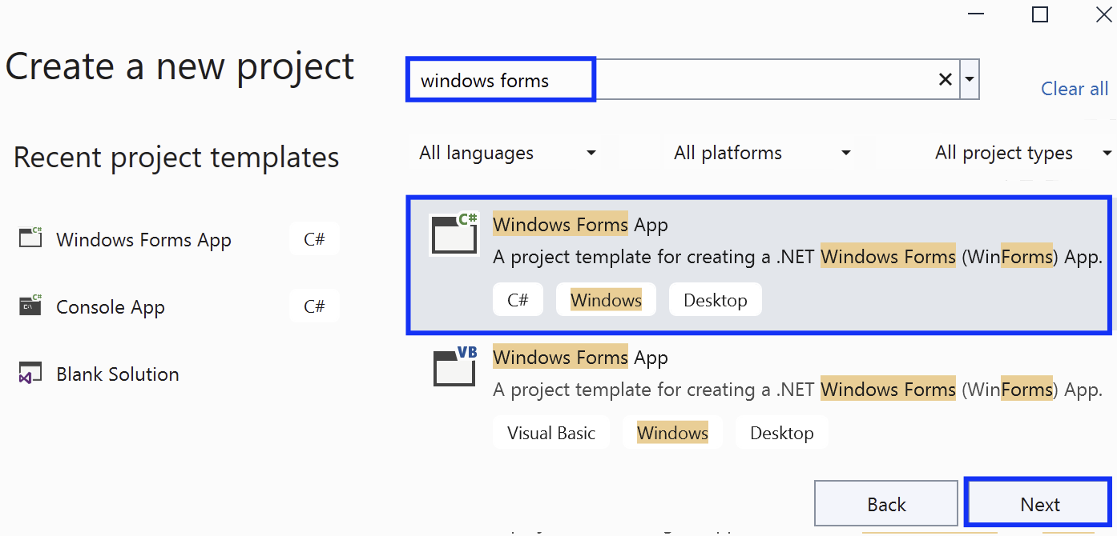

След това **изберете име** и **място за съхранение на проекта**. Важно е да **отбележите** кутийката с “**Place solution and project in the same directory**”, за да не се налага да правите допълнителна папка за файловете. След това натиснете [Next]:

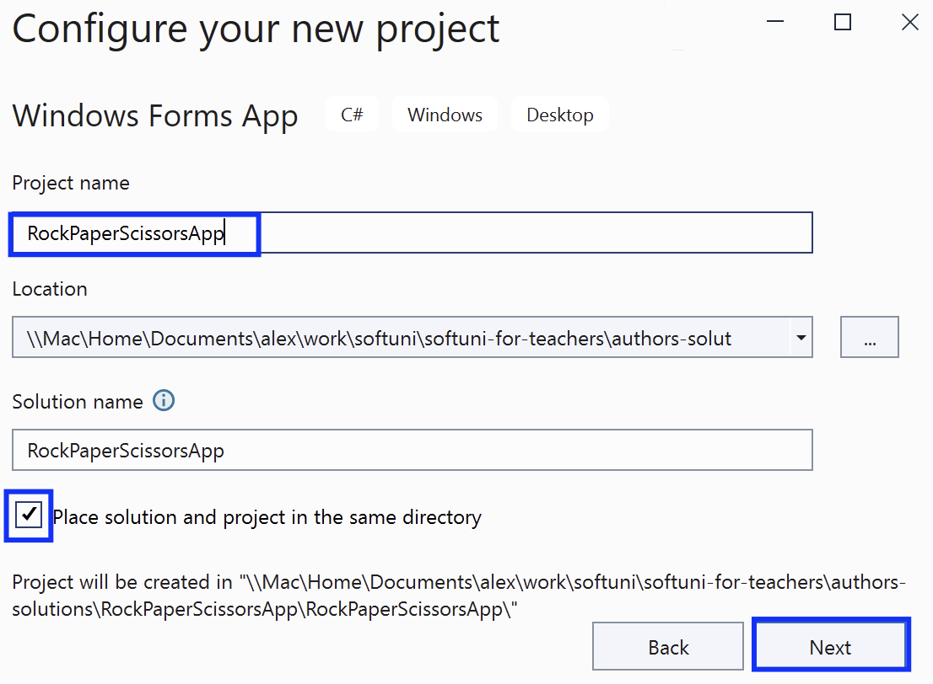

След това натиснете [.NET 6 (Long-term support)] и кликнете **[Create]**:

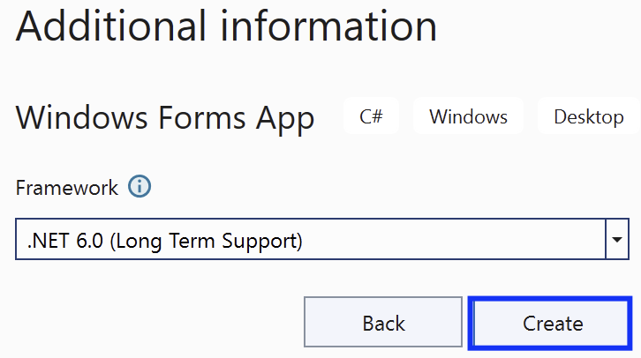

**Проектът трябва да е създаден** и да изглежда така:

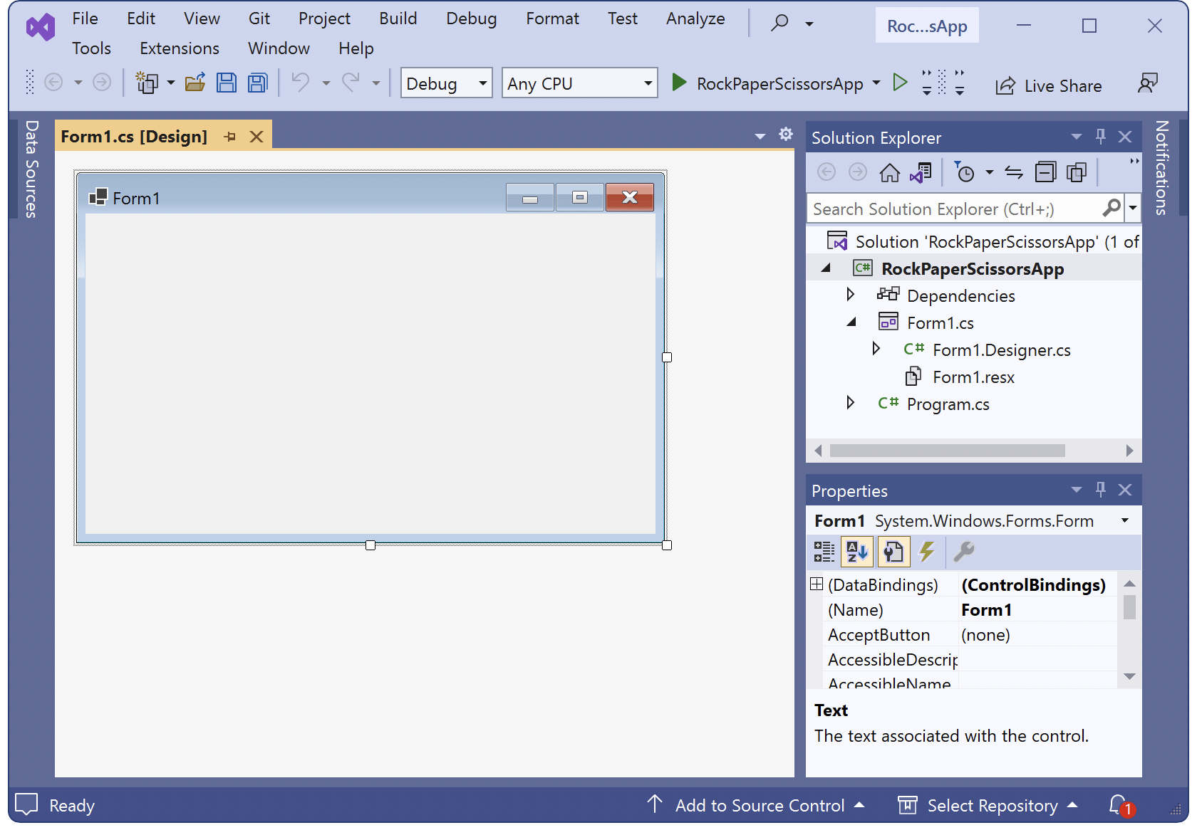

Важно е след създаване на проекта да промените **името на формата**, така че то да **описва нейното предназначение**. Пример: "**Form1**" 🡪 "**FormRockPaperScissors**"

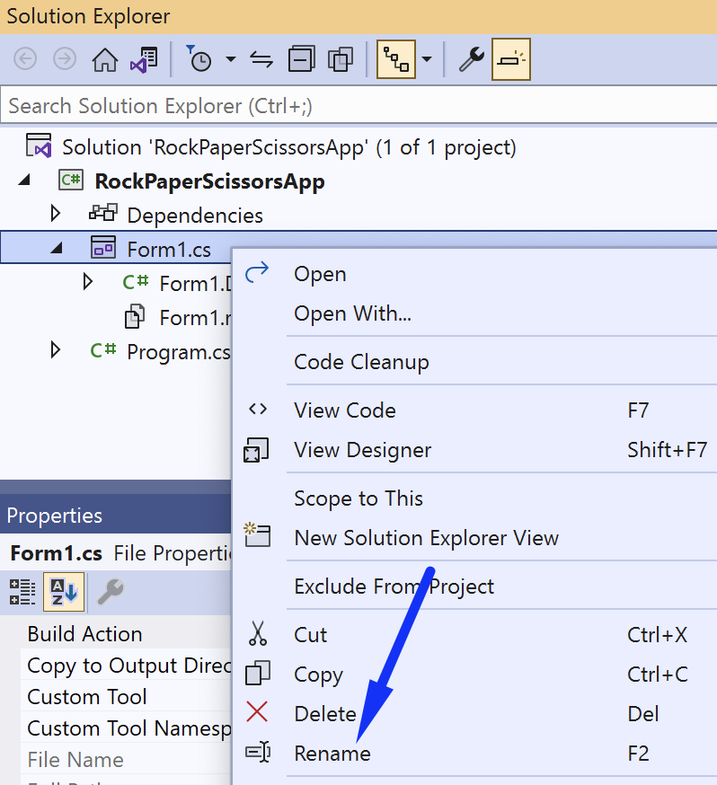

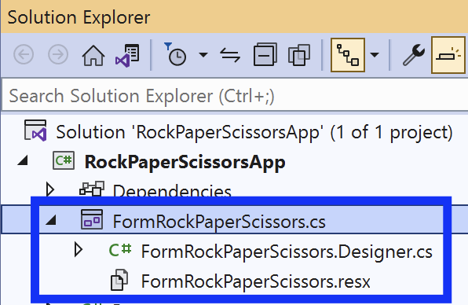

Важно е и заглавието на формата да е описателно, за да може потребителят да знае нейното предназначение. Променете **заглавието на формата** от **Properties** прозореца:

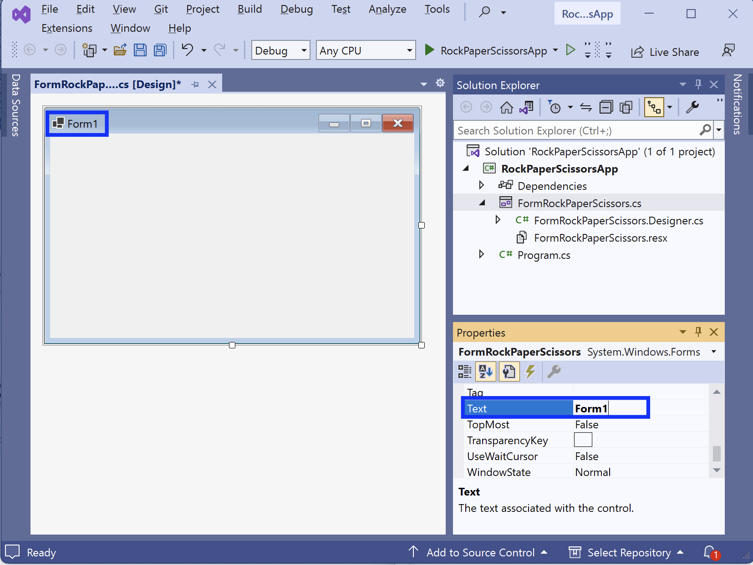

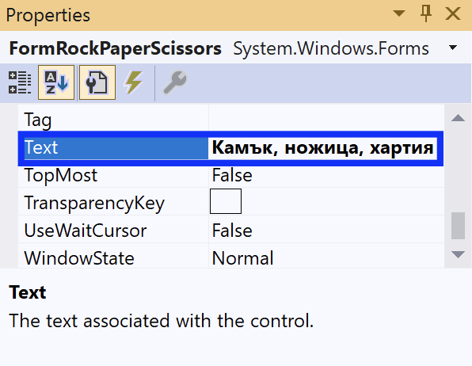

### Добавяне на основните контроли

За да добавите контроли към GUI приложението, първо трябва да визуализирате менюто за **избор на контроли** (Toolbox). Изберете [**View**] -> [**Toolbox**]:

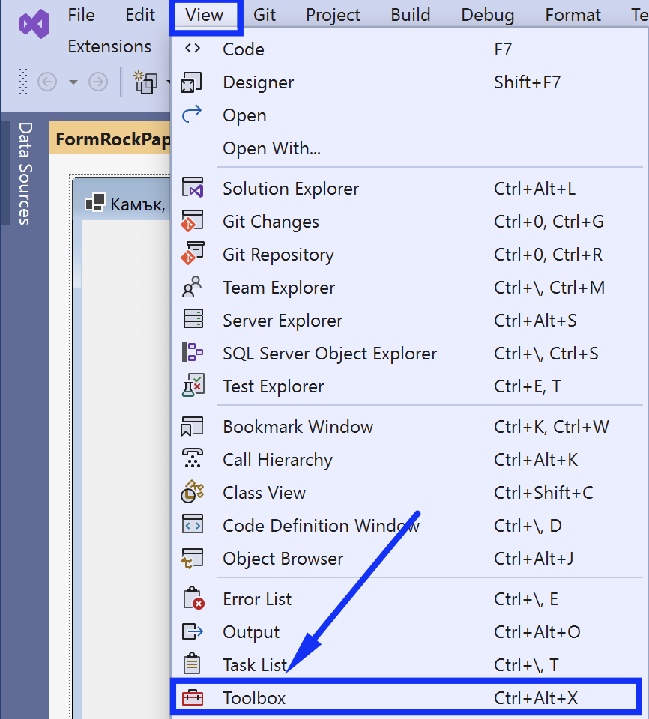

Добавете към GUI приложението следните контроли:

* 3 бутона (Button) за избор на ход в играта:
  + buttonRock с текст "Rock"
  + buttonPaper с текст "Paper"
  + buttonScissors с текст "Scissors"
* 3 надписа (Label):
  + labelComputerChoice с текст "Computer choice: "
  + labelPlayerChoice с текст "Player choice: "
  + labelResult с текст "Result: "
* 2 изображения (PictureBox)
  + pictureBoxComputerChoice
  + pictureBoxPlayerChoice

След добавяне на контролите приложението трябва да изглежда по подобен начин:

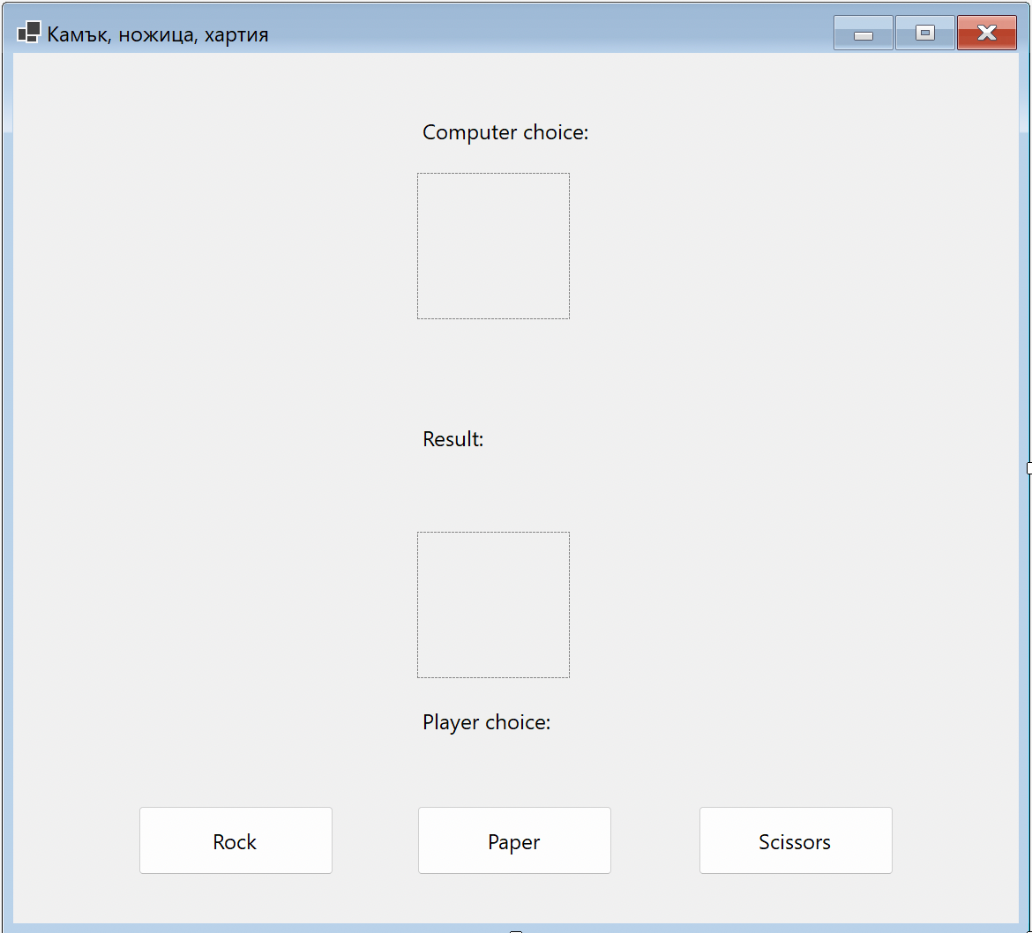

### Добавяне на изображения за визуализация на избрания ход

Трите изображения за визуализация на избрания ход (камък, ножица или хартия) се намират в папка **images** в ресурсите за проекта.

За да ги добавите, изпълнете следните стъпки:

1. Кликнете с **десен бутон** върху първия ImageBox и изберете опцията [**Choose Image**]:

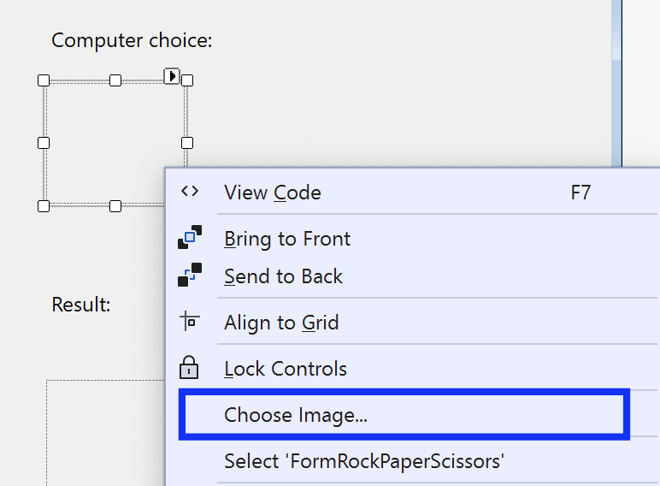

1. В отворилия се прозорец изберете [**Import**]:

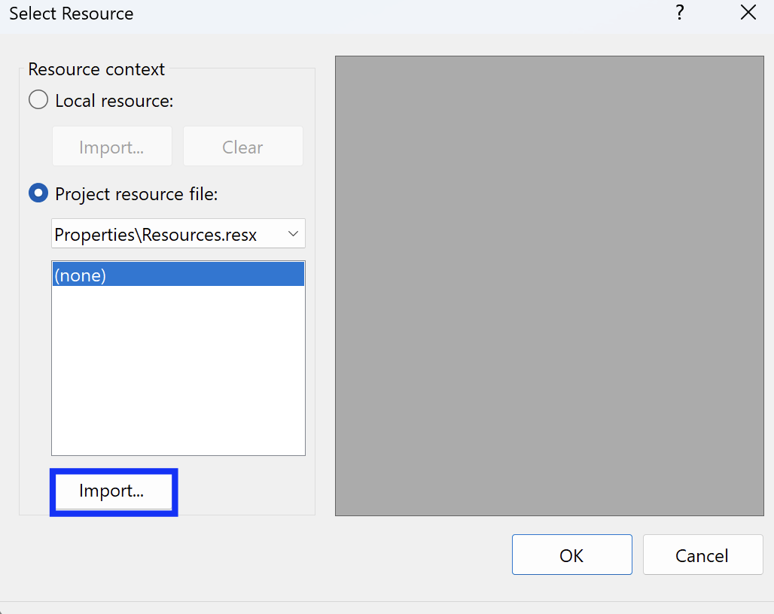

1. Навигирайте до папката с ресурситe, изберете **и трите изображения** и кликнете [**Open**]:

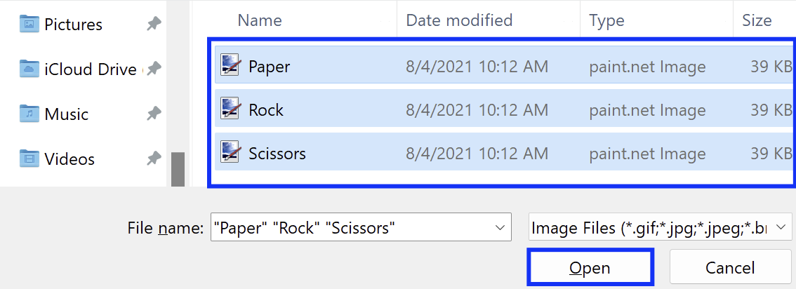

1. Тъй като по подразбиране (преди да сте избрали ход) не трябва да се визуализира нито една опция, изберете [**(none)**], след което кликнете [**OK**]:

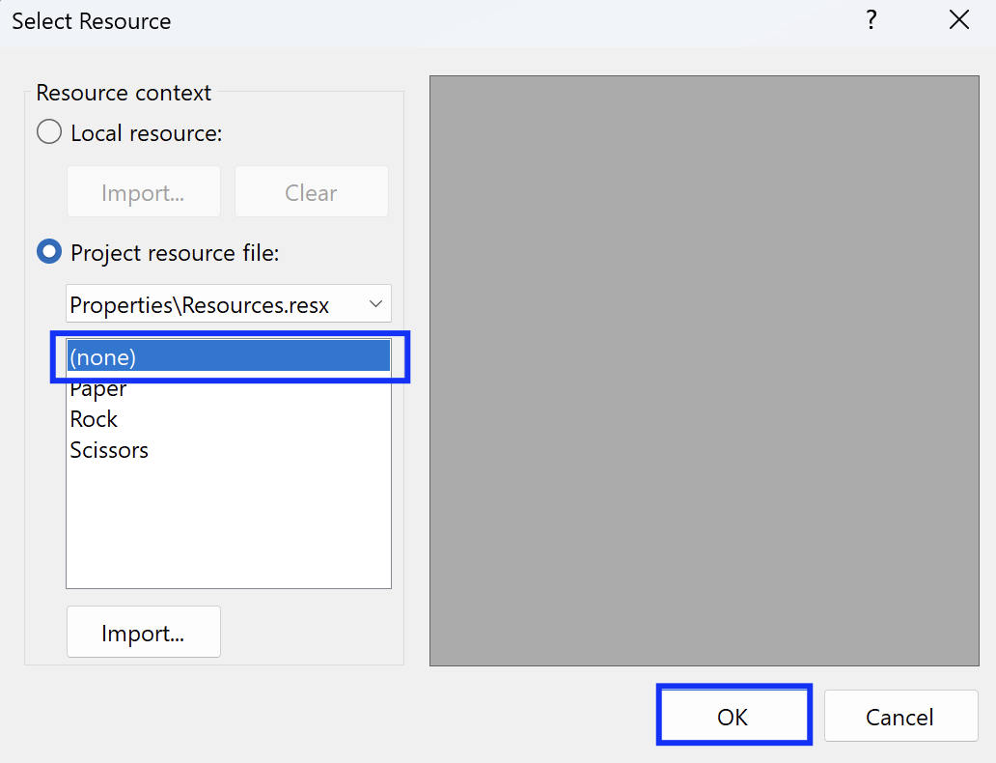

### Добавяне на обработчици за събития

Тъй като имаме **3 опции** за ход в играта (камък, ножица и хартия), трябва да добавите метода-обработчик **и към трите бутона**. За тази цел изпълнете следните стъпки:

1. Селектирайте **трите бутона** чрез **[Ctrl] + [Click]**:

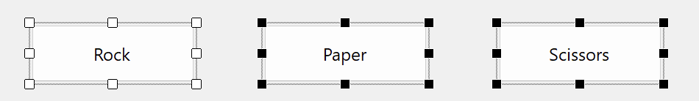

1. Отворете **менюто за събития**:

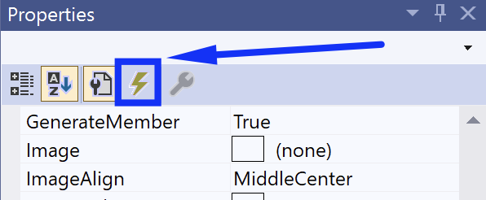

1. Намерете свойството "**Click**" и срещу него напишете **името на метода-обработчик**, който искате да създадете, например "**buttonChoice_Click**":

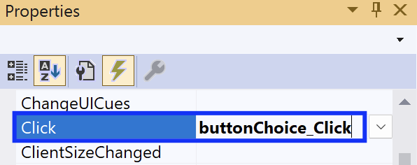

1. Натиснете [**Enter**], за да създадете метода-обработчик. След това ще се отвори **кодът на метода**:

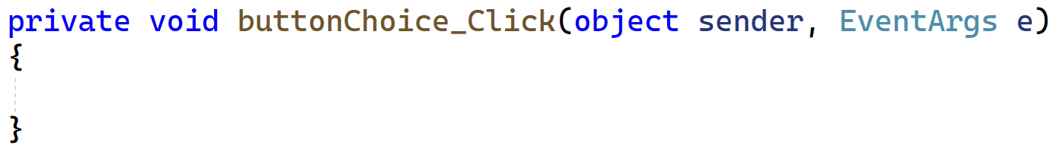

### Имплементиране на логиката на играта

#### Прочитане на избора на потребителя

Тъй като при клик и върху **трите бутона** се изпълнява **един и същ метод-обработчик**, първата ви задача е да прочетете текста на кликнатия бутон. Можете да го направите по следния начин:

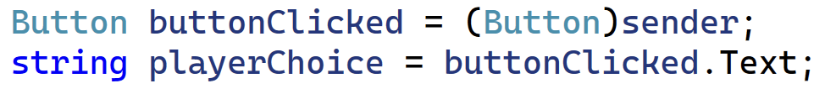

#### Визуализиране на избора на потребителя

За да визуализирате правилното **изображение** за **избрания от потребителя ход**, може да използвате **switch** или **if-конструкция**:

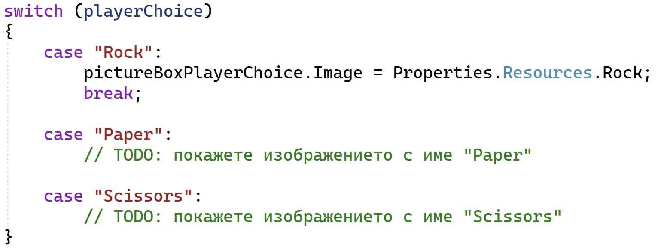

След това покажете **избрания** от потребителя **ход** в съответния надпис - **labelChoicePlayer**.

#### Избор на ход на компютъра

Сега е време да генерирате **ход на компютъра**. За целта може да направите нов метод- **generateComputerChoice**.

В новата функция първо направете **променлива от тип Random**, която ще помогне да **изберете случайно число**, използвайки метода Next(). Ще използвате това **число**, за да направите избор за компютъра между "Rock", "Paper" и "Scissors":

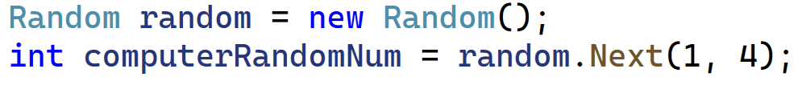

Можете да научите повече за **Random** тук: <https://docs.microsoft.com/en-us/dotnet/api/system.random.next?view=net-6.0> .

Ще се нуждаете от **променлива от тип string**, за да съхраните **хода на компютъра**:

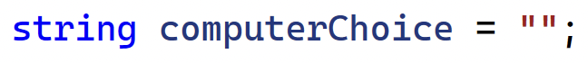

За да свържете „избора“ на компютъра с някоя от **възможните опции**, можете да използвате switch-case или else-if:

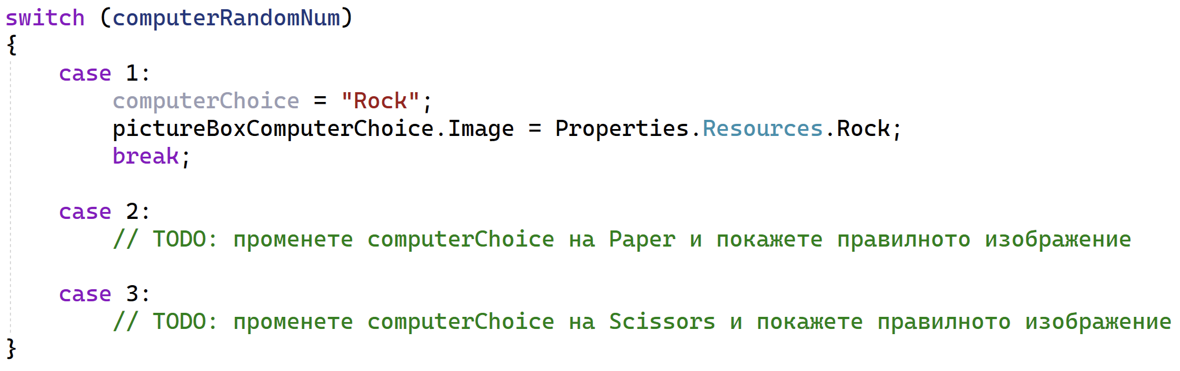

Визуализирайте **хода** на потребителя в надписа **labelComputerChoice**. В края на метода **върнете** стойността на **computerChoice**.

В метода **buttonChoice_Click** извикайте **generateComputerChoice** и запазете върнатата стойност в **променлива**:



#### Проверка и отпечатване на резултата

Създайте метод **displayWinner**, който да визуализира победителя в надписа **labelResult**:

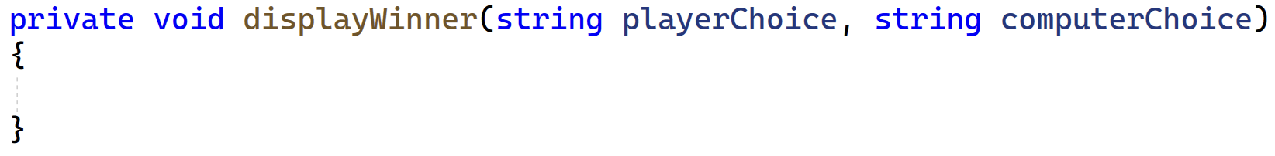

Сега трябва да **сравните** избора на **потребителя** с този на **компютъра**, използвайки **условна конструкция**.

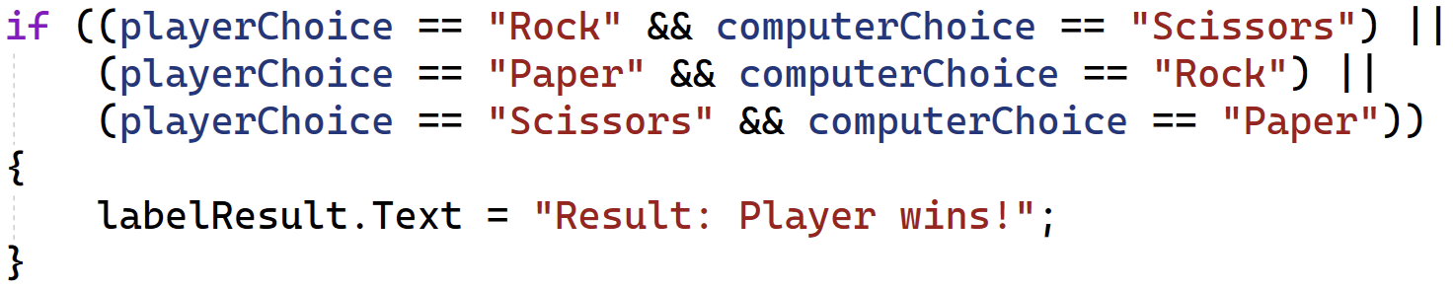

Можете да използвате тази таблица с **възможни комбинации**:

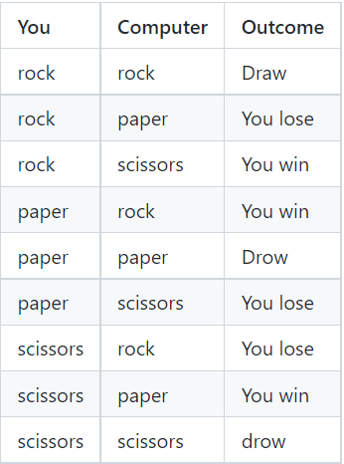

Обмислете **всички варианти**, в които потребителят **губи** или резултатът е **равен** и напишете условни конструкции. Това е всичко необходимо, за да създадем **работеща игра**.

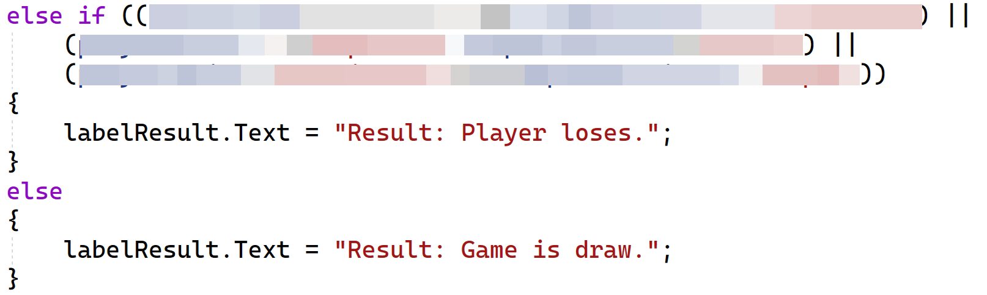

Извикайте метода **displayWinner** от **buttonChoice_Click**, като подадете като аргументи **playerChoice** и **computerChoice**:



След като изпълните програмата, играта трябва да изглежда така:

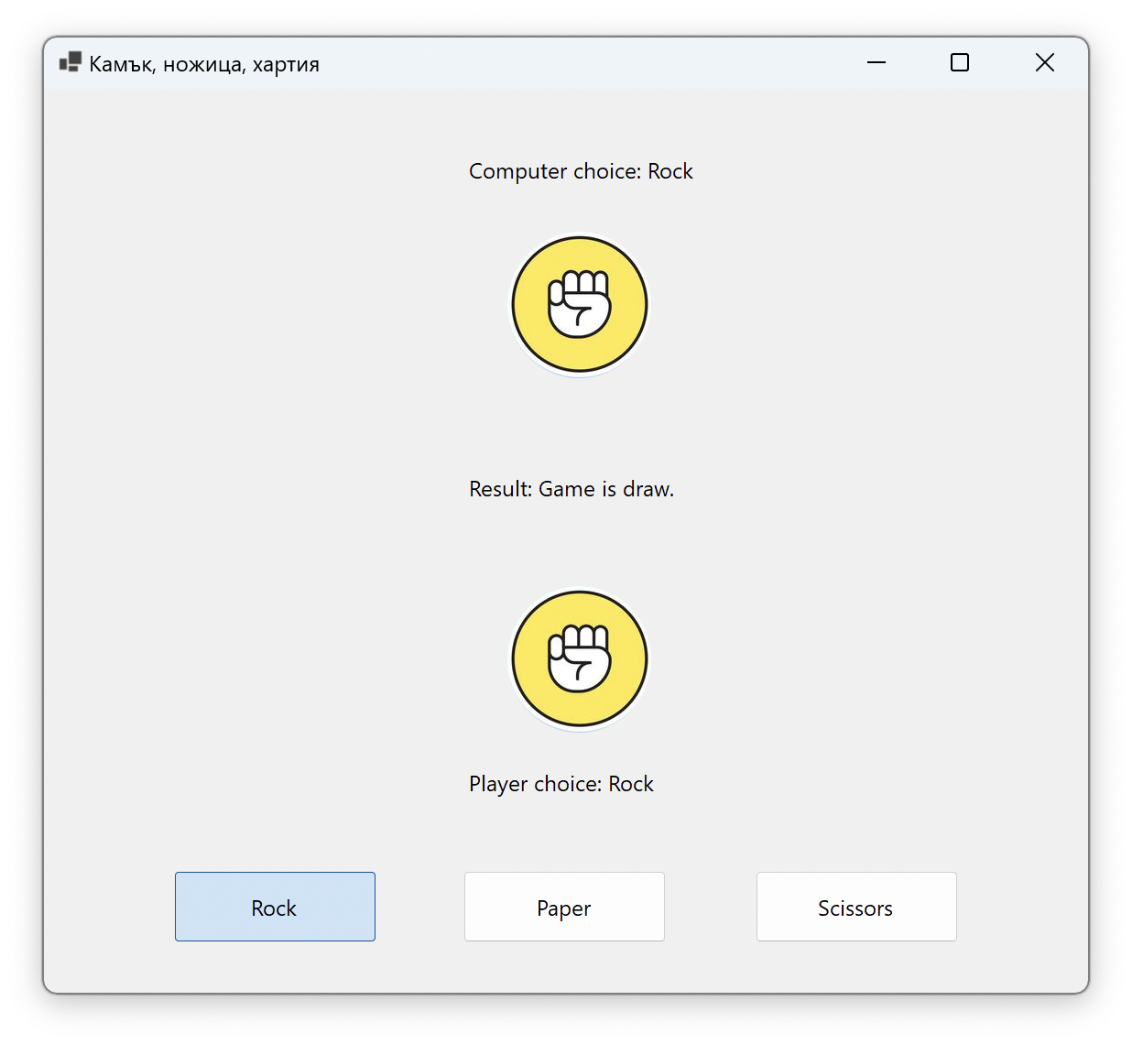

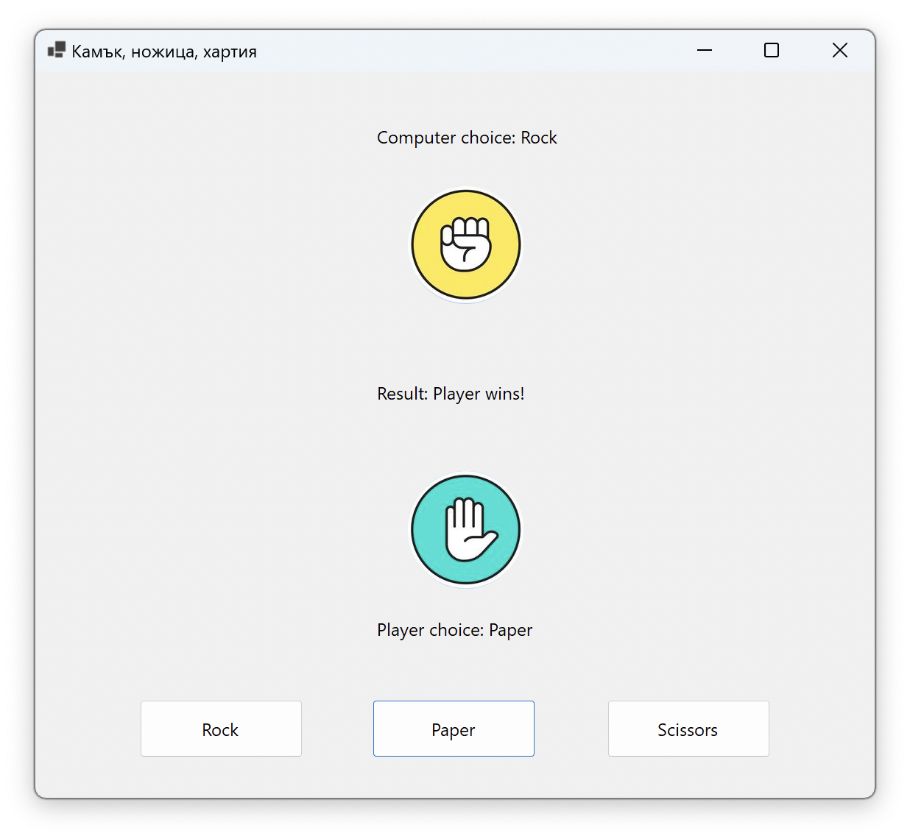

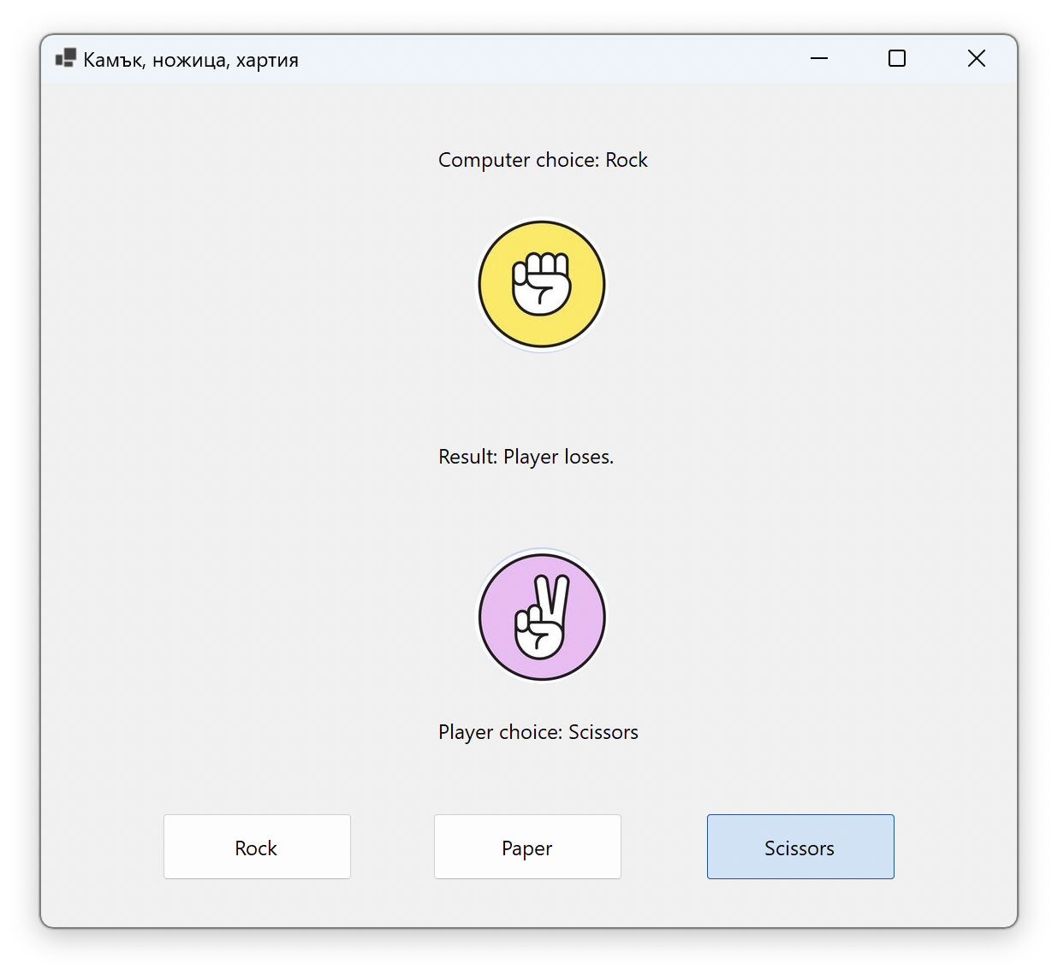

## Качване на проекта в GitHub

Нека да качим нашия проект в **GitHub**, за да може и останалите да го видят и ако искат да го тестват, да могат да го клонират и да го стартират локално. Има **две опции**, изберете една и следвайте стъпките:

### Използвайки TortoiseGit (Опция 1)

Ако нямате TortoiseGit на компютъра си, първи го свалете и го инсталирайте от <https://tortoisegit.org>.

Използвайте Git **clone** за клониране с TortoiseGit. Отидете в директорията, в която искате да го съхраните, натиснете **десен бутон** в папката и изберете click [Git Clone**]**.

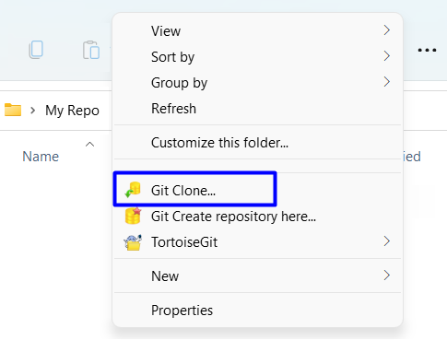

Сега отидете във вашия **GitHub** профил, отворете новосъздаденото **репо** и копирайте неговия **repo URL**. Първо кликнете на [Repositories]:

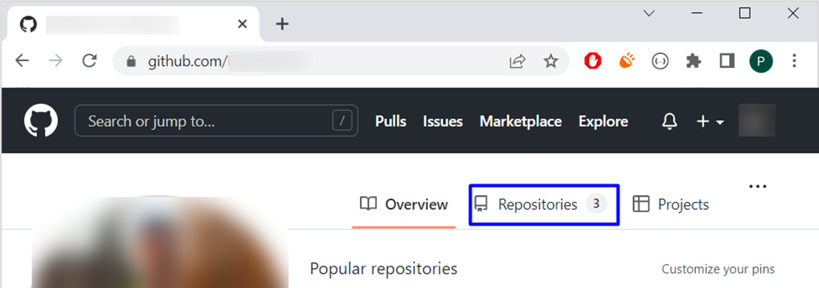

След това изберете репото на проекта

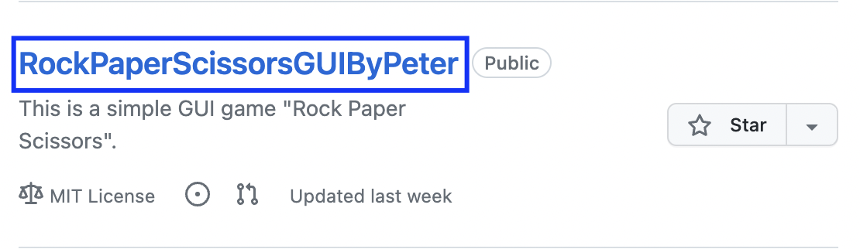

Сега кликнете на [Code] и копирайте **URL-а** на **репото**.

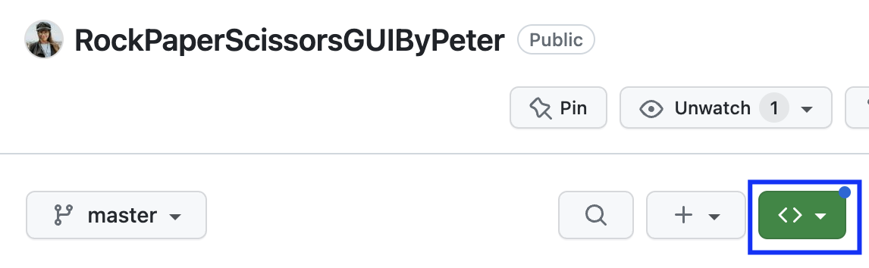

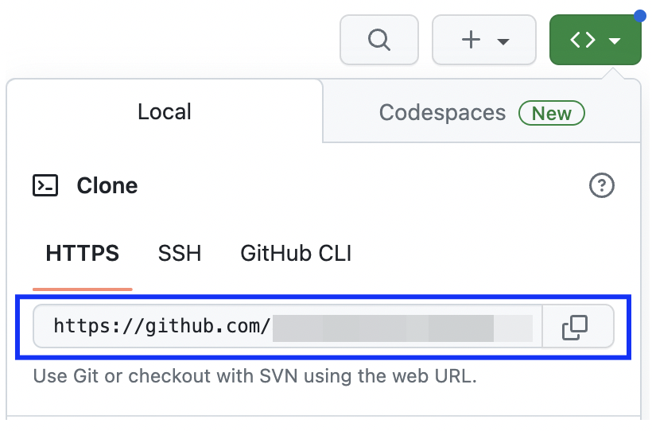

Върнете се в **TortoiseGit**, поставете **URL**-а и кликнете [OK]:

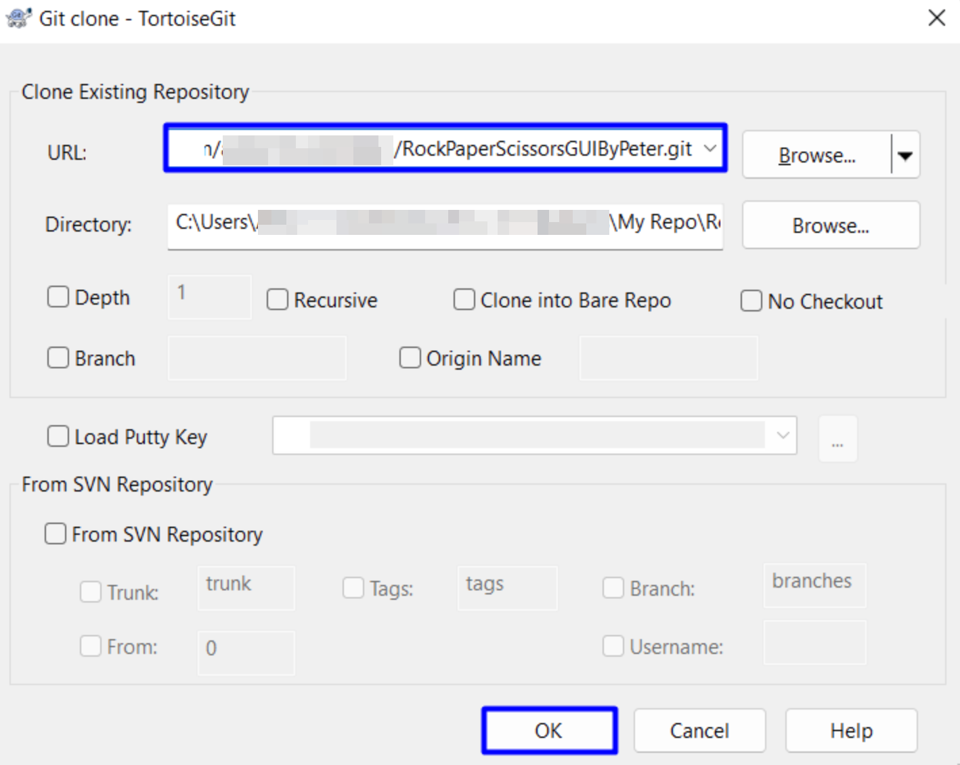

Резултатът трябва да изглежда така:

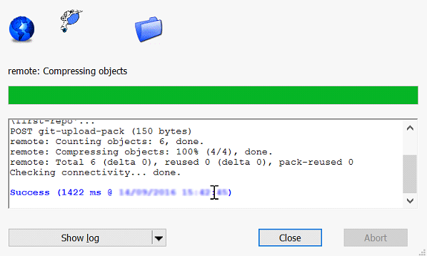

Файловете от вашето GitHub репо ще бъдат свалени в **подпапка** с името на проекта в GitHub, в случая "**RockPaperScissorsGUIByPeter**".

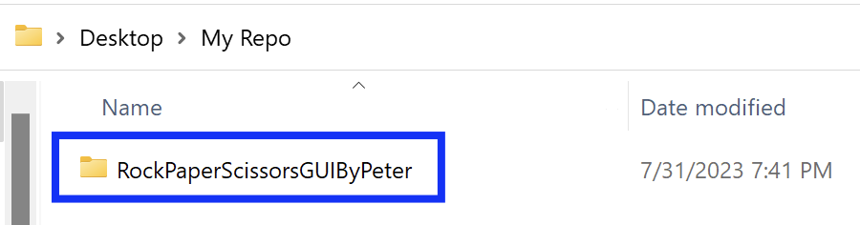

Когато отворите папката, която съдържа **клонираното репо**, трябва да изглежда така:

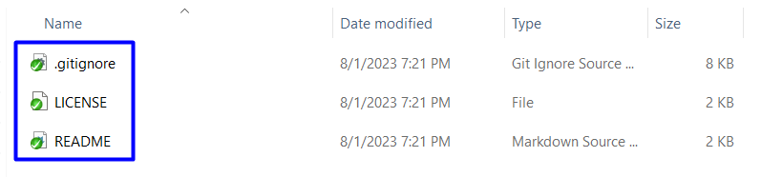

Следващото нещо, което трябва да направите, е да **добавите проекта** към **клонираното репо**. Можете да използвате “**Cut & Paste**”. Трябва да изглежда така:

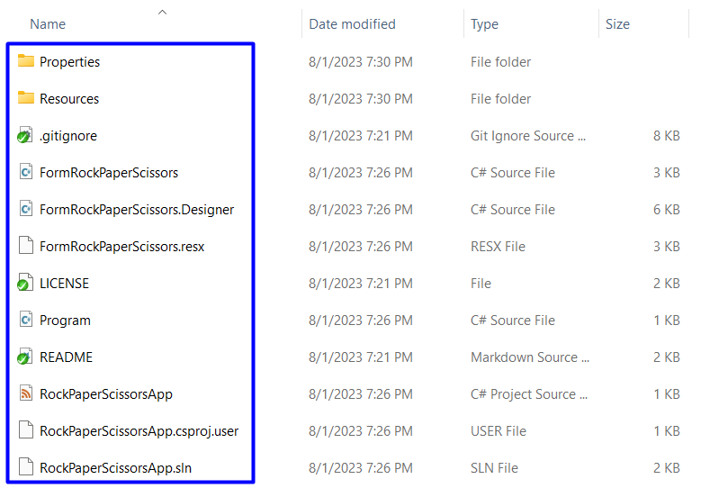

Сега нека **качим** промените на проекта в GitHub.

Можем да използваме [GitCommit…] от TortoiseGit. Отидете в папката на проекта, натиснете **десен бутон** и кликнете [Git Commit -> "main"…].

Добавете **подходящо** съобщение и кликнете [Add], за да не пропуснете някои файлове, и след това изберете [Commit].

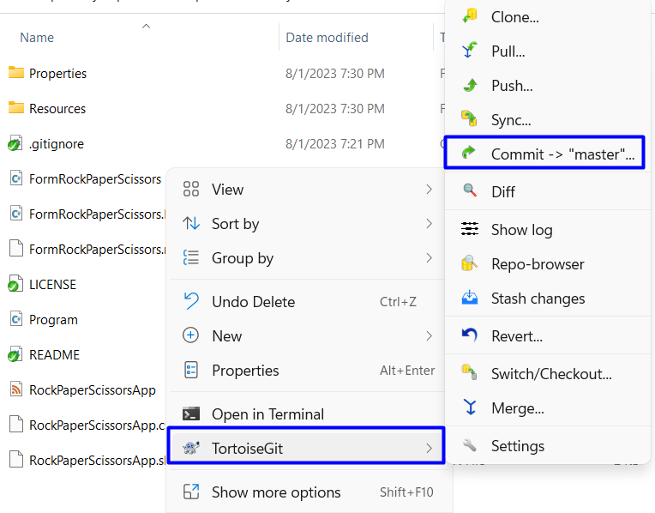

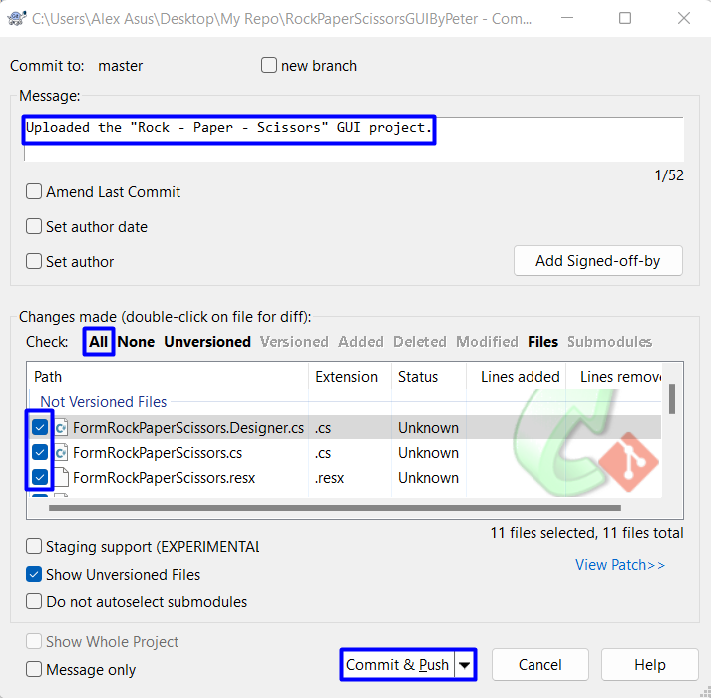

Резултатът трябва да изглежда така:

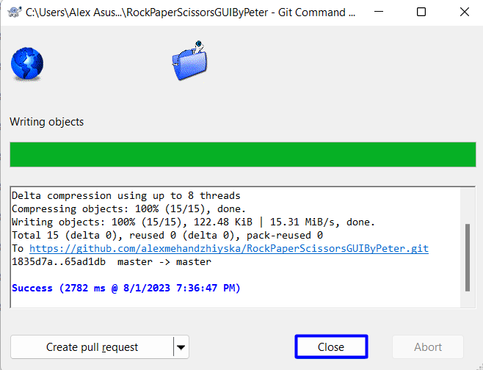

Това е всичко, от което се нуждаете, за да **качите вашия проект** във вашето **GitHub репо**, използвайки TortoiseGit.

### Използвайки Git Bash (Опция 2)

Като **алтернатива на предишния вариант**, ако нямате "**TortoiseGit**", можете да използвате"**Git Bash**", за да качите проекта си във вашето GitHub репо.

Първо, ако нямата Git на своя **компютър**, го **инсталирайте** от <https://git-scm.com/downloads>.

Отидете в **директорията** с проекта, натиснете **десен бутон** в папката и изберете "**Git Bash Here**", за да отворите конзолата на Git. Ако менюто "**Git Bash Here**" **липсва**, първо трябва да инсталирате Git.

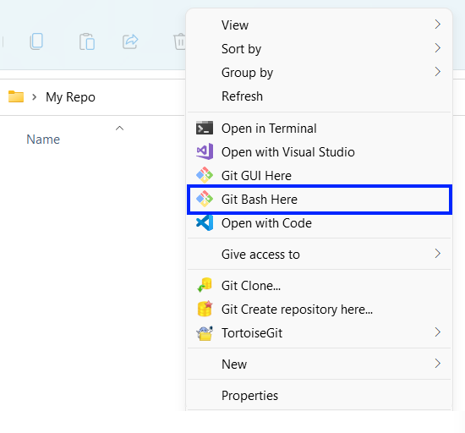

Напишете командата **"**gitclone**"**, последвана от линка на **репото**:

|  |
| --- |
| gitclone |

Поставете **URL**-а към вашето репо след командата.

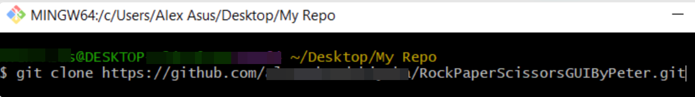

Резултатът трябва да е следният:

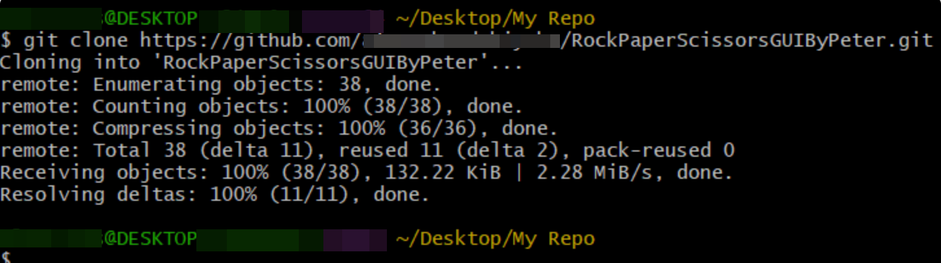

Файловете от вашето репо ще бъдат свалени в **подпапка** с името на самия проект в GitHub, в нашия случай "**RockPaperScissorsByPeter**.



Когато отворите папката, тя трябва да изглежда така:



Следващото нещо, което трябва да направите, е да **добавите файловете от проекта** в **клонираната папка**. Трябва да изглежда така:



Сега сме готови да качим нашите промени. Отидете в папката на репото, натиснете **десен бутон**, изберете"GitBashHere" и изпълнете следните **команди**.

|  |
| --- |
| git status |

**Git status** показва състоянието на директорията.

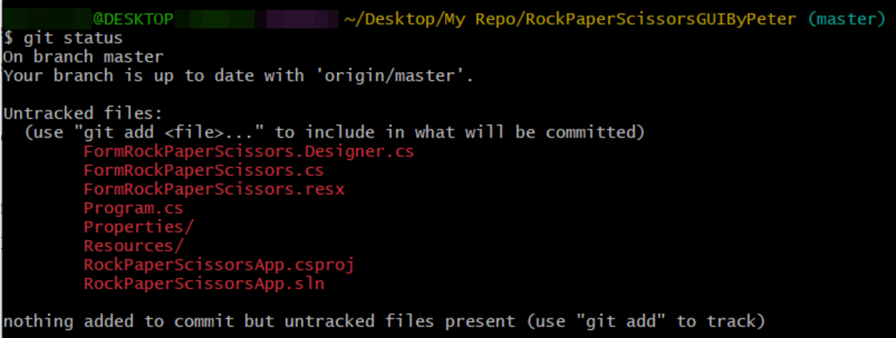

Сега напишете:

|  |
| --- |
| git add . |

Горната команда **добавя** всички нови/модифицирани файлове към вашето локално **Git repo**.



Сега напишете:

|  |
| --- |
| git commit -m "Uploaded the 'Rock – paper – scissors' projects" |

Тази команда **commit**-ва вашите промени във вашето локално **Git repo**. Също трябва да **добавите** подходящо **съобщение**.

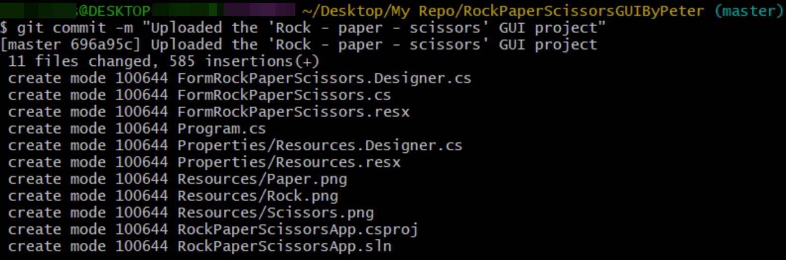

Имаме да изпълним **още две** **команди**. Напишете:

|  |
| --- |
| git pull |

Тази команда **обновява** вашето локално **репо** от GitHub. Сваля последната версия на проекта от GitHub и я слива с вашето локално копие.



Последното нещо, което трябва да направим, е да **push**-нем промените чрез следната команда:

|  |
| --- |
| git push |

Тази команда **качва вашите локални промени в GitHub**.

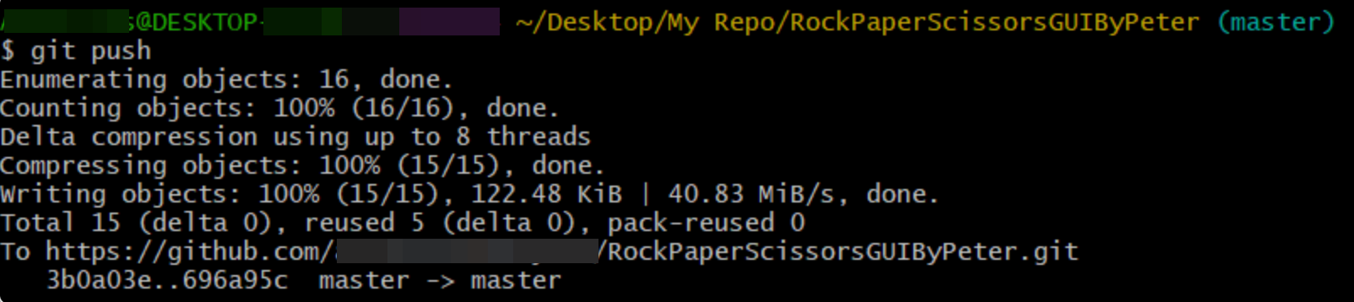

Това е всичко, от което се нуждаете, за да **обновите** вашето **репо**, използвайки **Git Bash**.

Можете да прочетете повече за Git Bash тук: <https://git-scm.com/about>.

## Създаване на README.md файл

Силно препоръчително е да напишете **документация за вашия проект в GitHub**, за да опишете за какво е предназначен. Започнете като редактирате файла README.md от вашето репо:

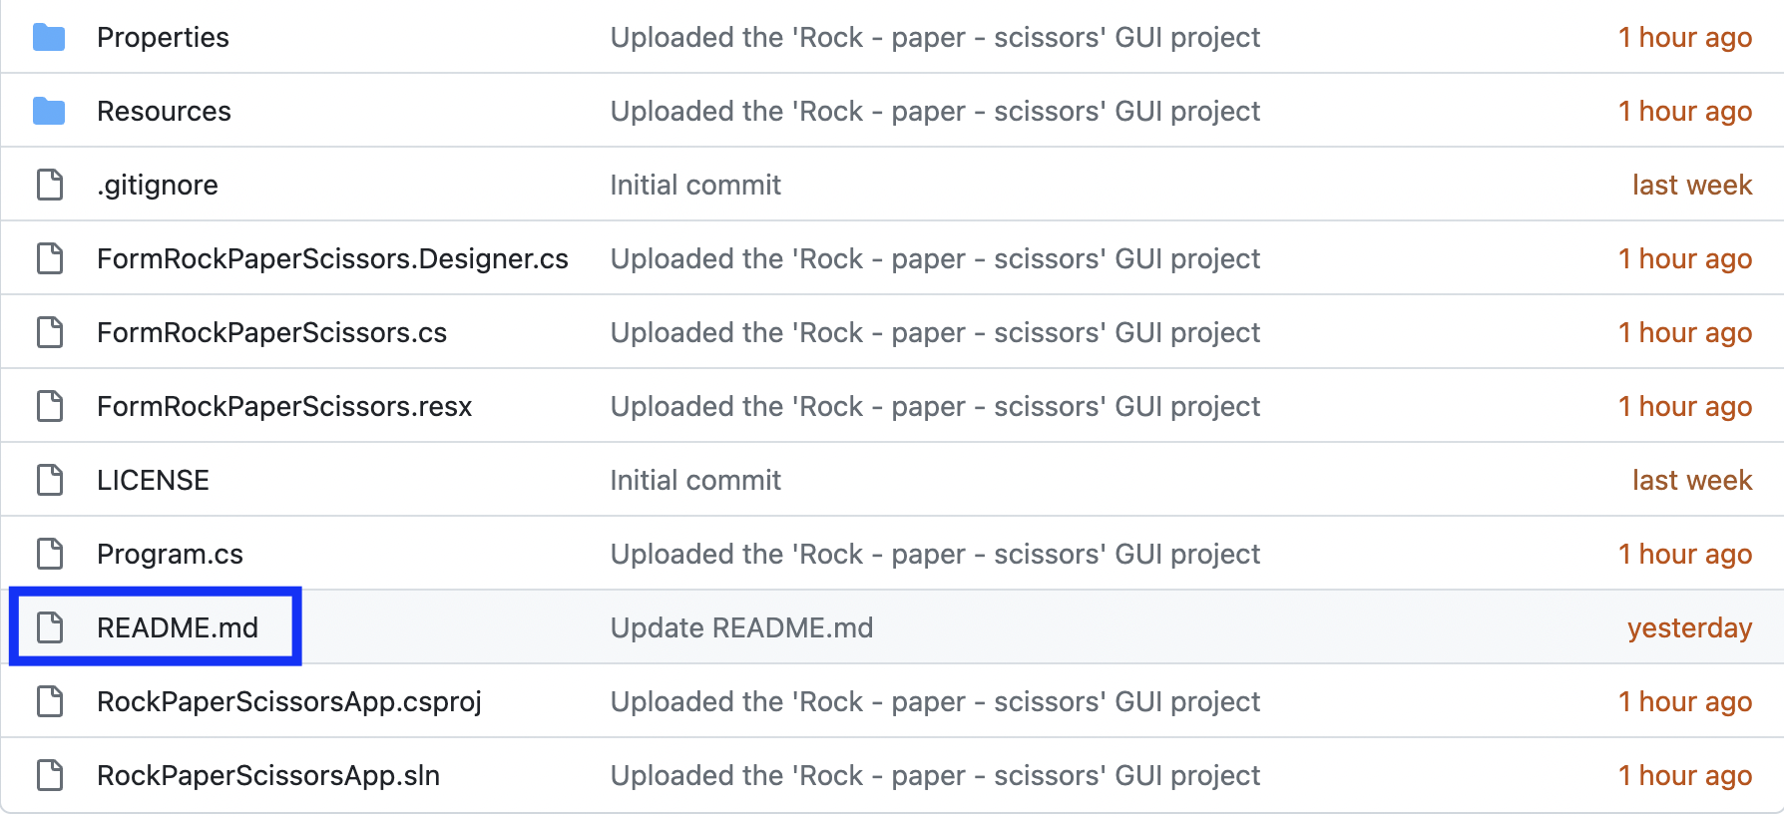

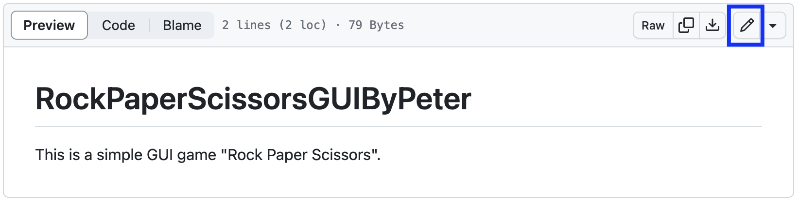

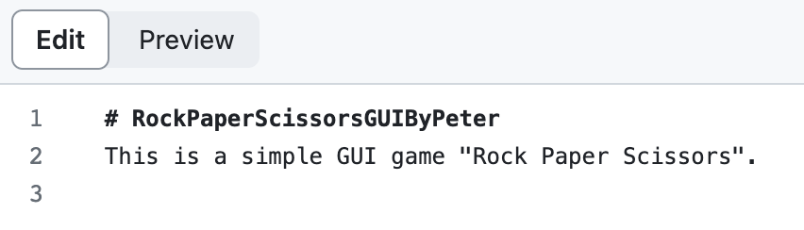

Променете **името** на проекта:

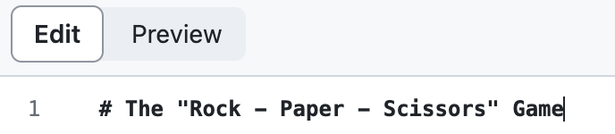

Можете да **видите** прогреса си, като натиснете бутона [Preview]:

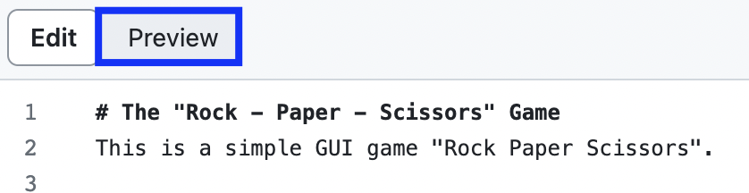 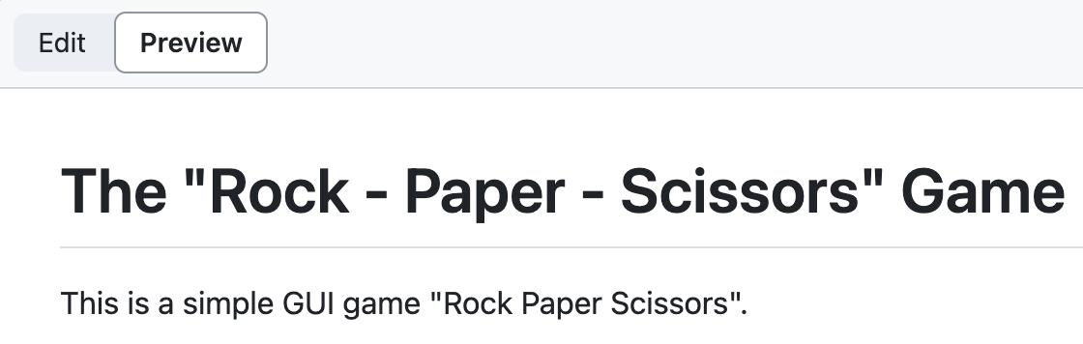

### Секции на документацията

Добавете **информация** за вашия проект във вашия README.md файл. Обикновено документацията съдържа следните **секции**:

* **Заглавие на проекта** (трябва да отговаря на въпроса "Какво има в проекта?")
* **Цели на проекта**  (какъв проблем решаваме, напр. имплементация на игра)
* **Решение**  (трябва да описва как решаваме проблема 🡪 **алгоритми**, **технологии**, **библиотеки** и т.н.)
* **Линк към source код**
* **Скрийншоти** (скрийншоти към различните функционалности на проекта)
* **Демо наживо** (линк към директно демо на проекта)

### Използвайте markdown

Забележете, че README.md файла се пише на **Markdown език**. Markdown комбинира текст и специално форматирани тагове.

Можете да научите повече за **Markdown** тук: <https://docs.github.com/en/get-started/writing-on-github/getting-started-with-writing-and-formatting-on-github/basic-writing-and-formatting-syntax>.

### Цели на проекта

Започнете документацията, като опишете **целите на проекта**. Какъв проблем решава проекта?

### Примерна документация

Това е **пример** как може да документирате проекта си. Съветваме ви да не го преписвате, а сами да структурирате документацията си!

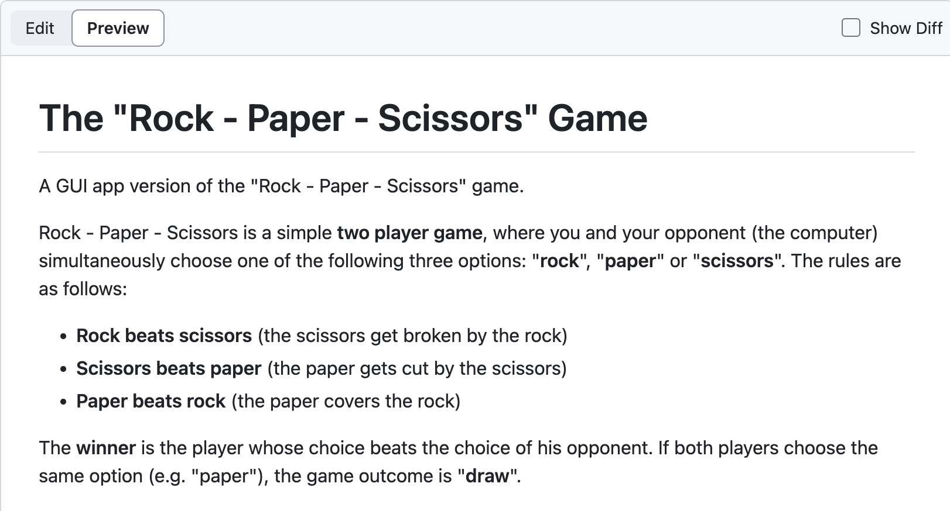

### Вашето решение

Опишете как **решавате** проблема: **алгоритми, технологии, библиотеки и т.н.**

Например за нашата игра можете да анализирате всички възможни ситуации в таблица:

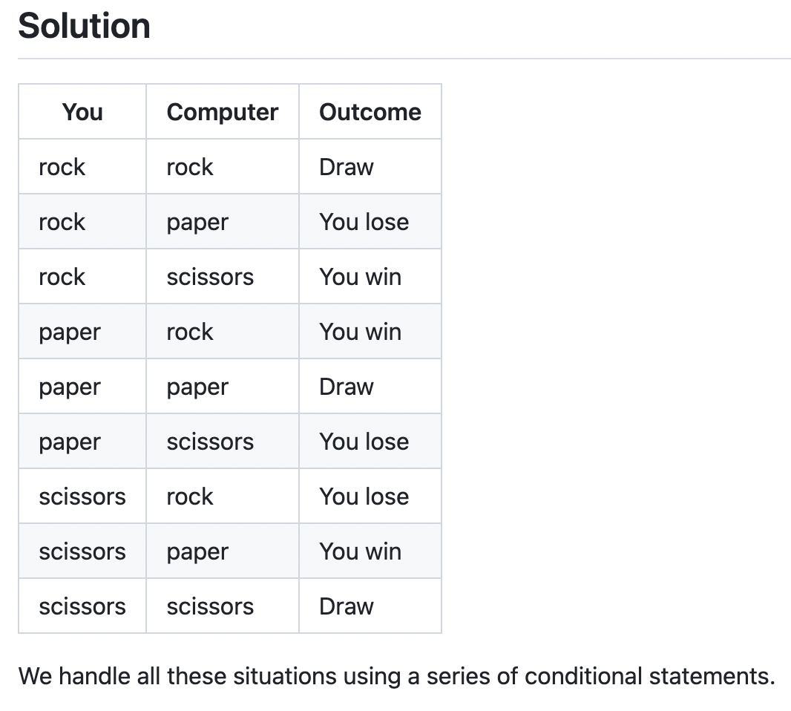

### Линк към сорс код

Добавете **линк** към вашия **сорс код**, както следва:

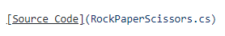

### Скрийншоти

Добавете **скрийншоти** на вашия проект:

1. **Направете скрийншот** с предназначен за това инструмент (например [Snipping Tool](https://support.microsoft.com/en-us/windows/open-snipping-tool-and-take-a-screenshot-a35ac9ff-4a58-24c9-3253-f12bac9f9d44) за Windows).

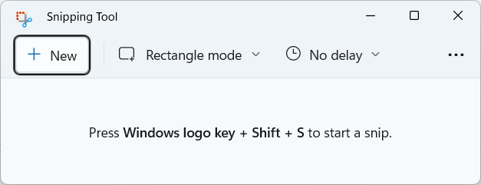

1. **Поставете** скрийншота във файла за документация, използвайки [Ctrl+V]:

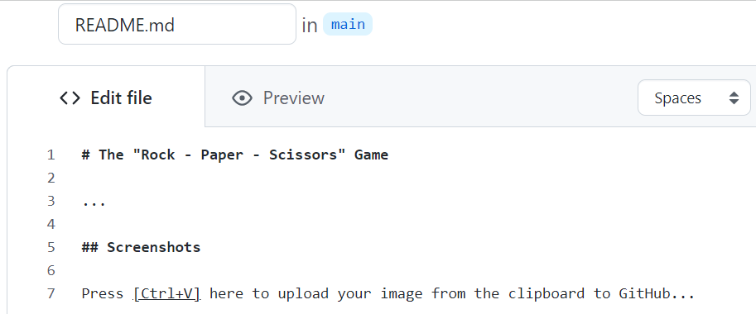

Примерни скрийншоти за играта "Rock Paper Scissors":

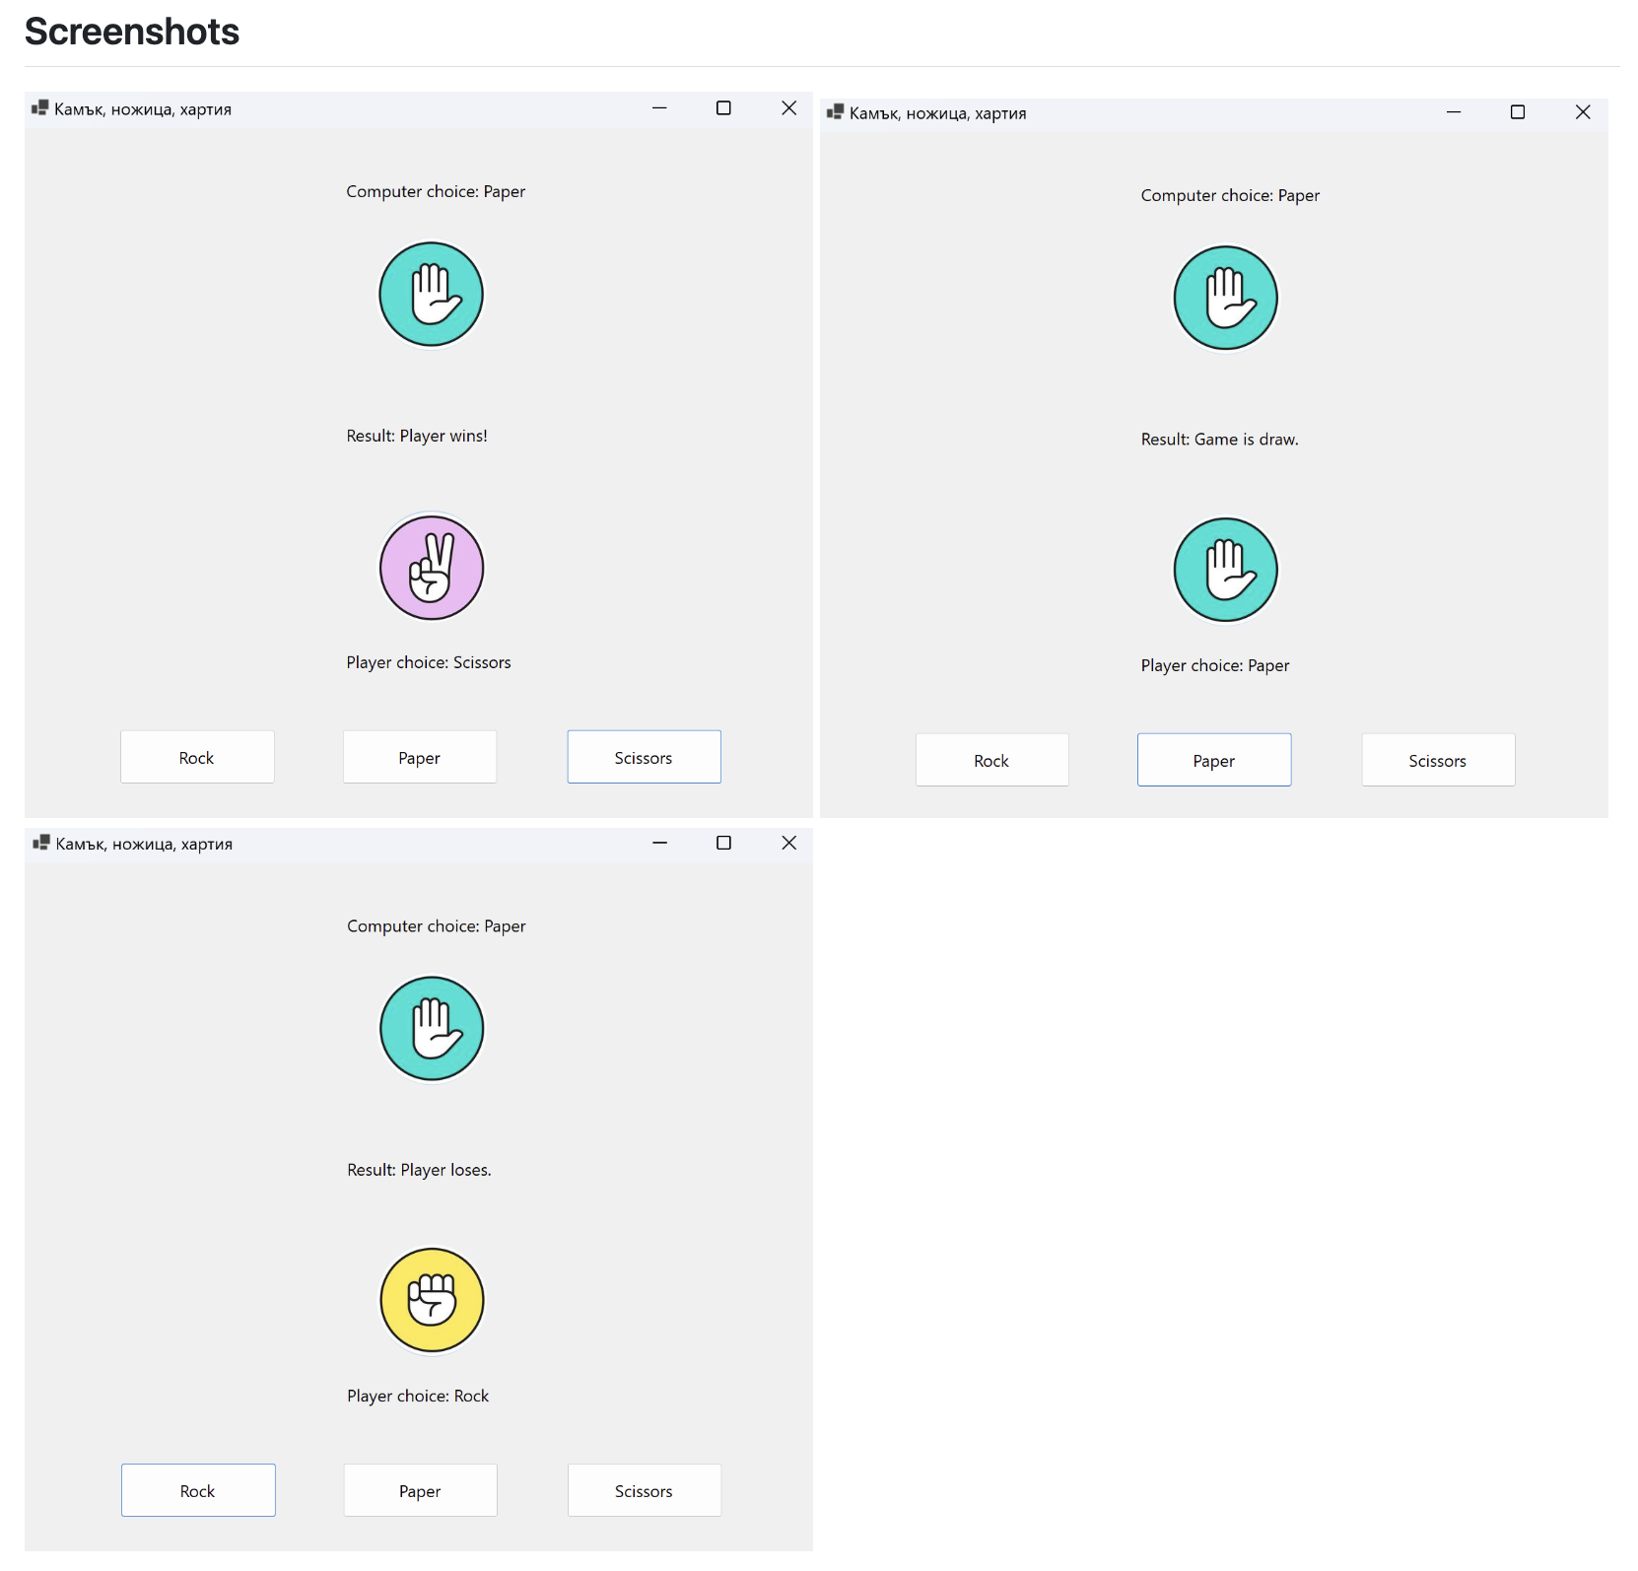

Поздравления! Успешно създадохте вашия **първи GUI App проект** и го добавихте към вашето GitHub портфолио.